[江苏大学附属上海市第八人民医院某研究团队所发文章被质疑与其他研究出现图片重叠](https://mp.weixin.qq.com/s?__biz=MzkzNTg2MDgwMQ==&mid=2247486321&idx=1&sn=b14ffe590c95d9c1a03a4c471c3fb8c1&chksm=c3048fdd8c6b35798712f66300c8847ed7253c7b8d98b05af4b80573f7414920e5bb3d5eec4b&scene=126&sessionid=1742141985)

plus[Pubpeer Plus](javascript:void(0);)2025-03-12 08:57:14河南



2016年3月4日，江苏大学附属上海市第八人民医院Wang Gang（音译，王刚）研究团队，在***Journal of Pharmaceutical Sciences***上发表的题为“Development and Evaluation of a Novel Drug Delivery: Pluronics/SDS Mixed Micelle Loaded With Myricetin In Vitro and In Vivo”的研究论文，**被质疑与其他研究出现图片重叠。**

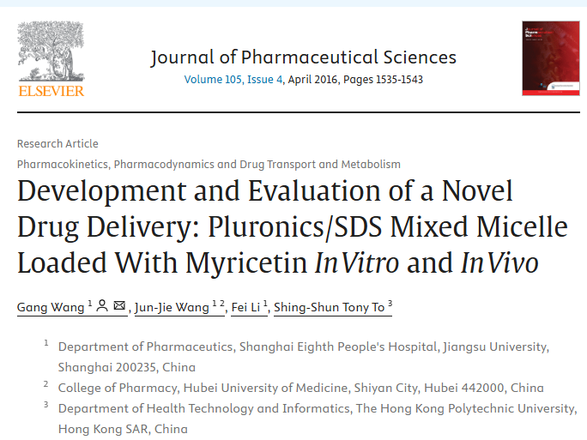

该文章于2024年12月在Pubpeer上被读者质疑：**文章与其他研究出现图片重叠。**

图1B, International Journal of Nanomedicine (2016), doi: 10.2147/ijn.s114302, discussed here: https://pubpeer.com/publications/A8114431C7CF4124487D2B42338683

图1C, International Journal of Nanomedicine (2015), doi: 10.2147/ijn.s82282, discussed here: https://pubpeer.com/publications/CAF29F4D25687ADD0D691FD78B392B

图1b, Journal of Pharmaceutical Sciences (2016), doi: 10.1016/j.xphs.2016.01.016, discussed here: https://pubpeer.com/publications/1A334D171D1491D318F7CCD272BE90

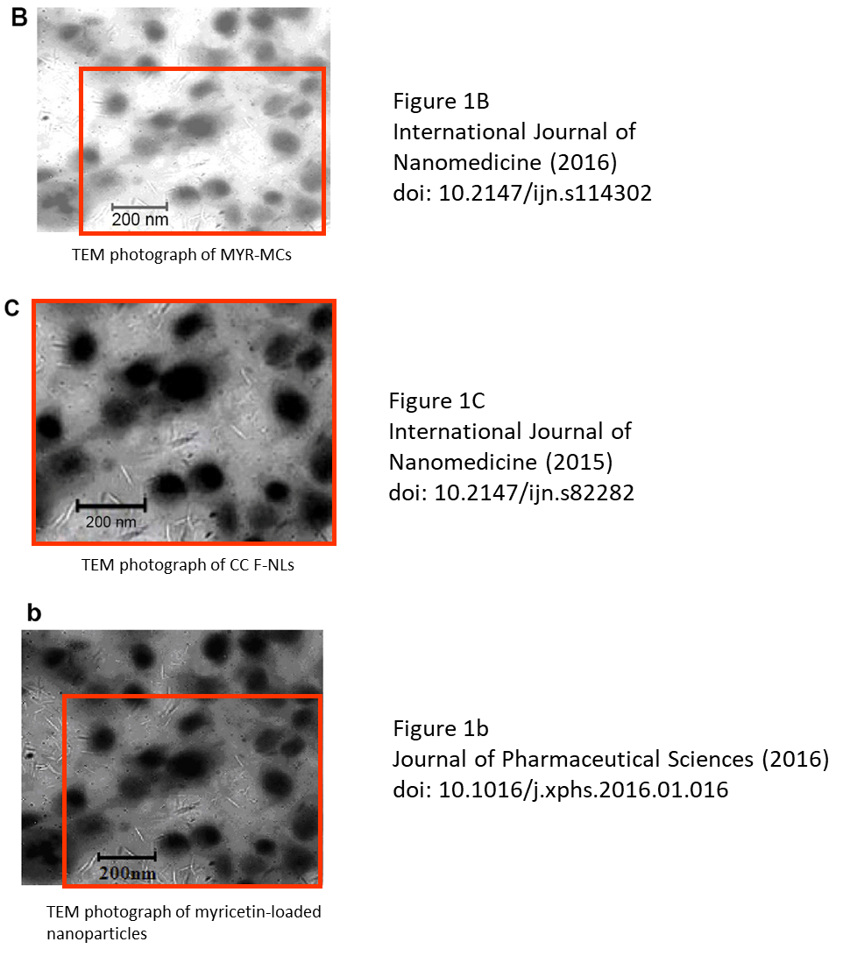

**相关消息**

https://www.pubpeer.com/publications/1A334D171D1491D318F7CCD272BE90#